Договор от г.
УТВЕРЖДАЮ
условий
труда
по
проведению
специальной
оценки
Председатель комиссии

ОТЧЕТ
о проведении специальной оценки условий труда в
Муниципальном автономном дошкольном образовательном учреждении ” Детский сад N2 58 “
Петушок“
(полное наименование работода\ел.я)
624006, СверДловская обл., Сысертский район , п.Большой Исток, ул. Степана Разина, 8

(место нахождения и осуществления деягельности работодателя)
6652012480

(ИНН работодателя)
1026602177887

(ОГРН работодателя)
(код основного вида экономической деятельност по ОКВЭД)
Члены комиссии по проведению специальной оценки условий труда:
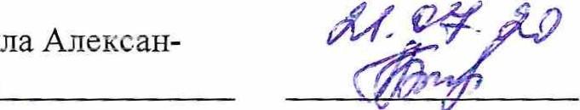
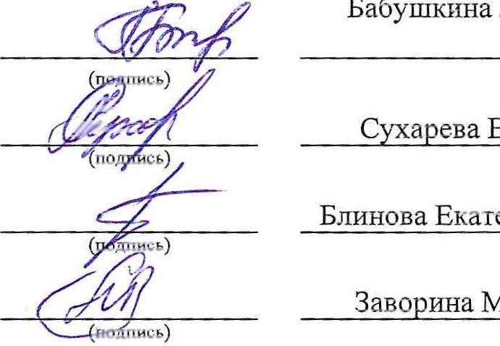
Бабушкина Людмила Александровна
(Ф.И.О.) фата)

Суурева Елена Геннадьевна
(ФИО.) (дата)
Блинова Екатерина Александровна
(Ф.И.О.) (дага)

Заворина Марина Алексеевна
(Ф.И.О.) (дака)
Сведения об организации, проводящей специальную оценку условий труда
- 000 ”ПРОМЭКСПЕРТ”
(полное наименование организации)
- 620017, Свердловская область, г.Екатеринбург,ул.Старых Большевиков,д.2А, офис 301,304: +7343)216-53-94
(место нахождения и осуществления деятельности органњзации, контактный телефон, адрес электронной почты)
З. Номер в реестре организаций, проводящих специальную оценку условий труда (оказывающих услуги в области охраны труда) З 87
- Дата внесения в реестр организаций, проводящих специальную оценку условий труда (оказывающих услуги в области охраны труда) 11.10.2016
- ИНН 6686059599
- ОГРН организации 1156686001471
- Сведения об испытательной лаборатории (центре) организации:
Регистрационный номер аттестата акк едитации о ганизации | Дата выдачи аттестата акк едитации о ганизации | Дата истечения срока действия аттестата акк едитации о ганизации
1 | 2 | З
RA.RU.21AV459 | 20 июня 2016 г. | бесс очно
- Сведения об экспертах и иных работниках организации, участвовавших в проведении СПЩИальной оценки условий труда:
п/п | дата  проведения измерений | Ф.И.О. эксперта (работника) | Должность | Сведения о сертификате эксперта на право выполнения работ по специальной оценке условий труда |  | Регистрационный  номер в реестре экспертов организаций, проводящих специальнуто оценку словийт да
 |  |  |  | номер | дата выдачи
1 | 2 | З | 4 | 5 | 6 | 7
1 | 02.04.2020-  03.04.2020;  06.04.2020 | Носкова Вера  Александровна | Эксперт  СОУТ | 003 0006544 | 26 ноября 2019 | 5254
2 | 16.06.2020 | Носкова Вера  Алекса овна | Эксперт  СОУТ | 003 0006544 | 26 ноября 2019 | 5254
- Сведения о средствах измерений испытательной лаборатории (центра) организации, использовавшихся при проведении специальной оценки условий труда:
п/п | дата  проведения измерений | Наименование вредного и (или) опасного фактора производственной среды и трудового процесса | Наименование средства измерений | Регистрационный номер в Государ-  ственном реесгре средств изме ений | Заводской номер средства измерений | Дата окончания срока поверки средсгва измерений
1 | 2 | З | 4 | 5 | 6 | 7
1 | 02.04.2020-  03.04.2020;  06.04.2020 | Химический фактор | Измеритель параметров микроклимата ”Метеоскоп-М” с ша ом | 32014-11 | 84313 | 03.12.2021
2 | 02.04.2020-  03.04.2020;  06.04.2020 | Химический фактор | Насос - пробоотборник нп-зм | 18166-99 | 729.4 | 28.07.2020
З | 02.04.2020-  03.04.2020;  06.04.2020 | Аэрозоли преимущественно фиброгенного действия | Измеритель параметров микроклимата ”Метеоскоп-М” с шаром | 32014-11 | 84313 | 03.12.2021
4 | 02.04.2020-  03.04.2020; | Аэрозоли прещественно | Секундомер механический сос -26-2-010 | 11519-06 | 7452 | 21.07.2020

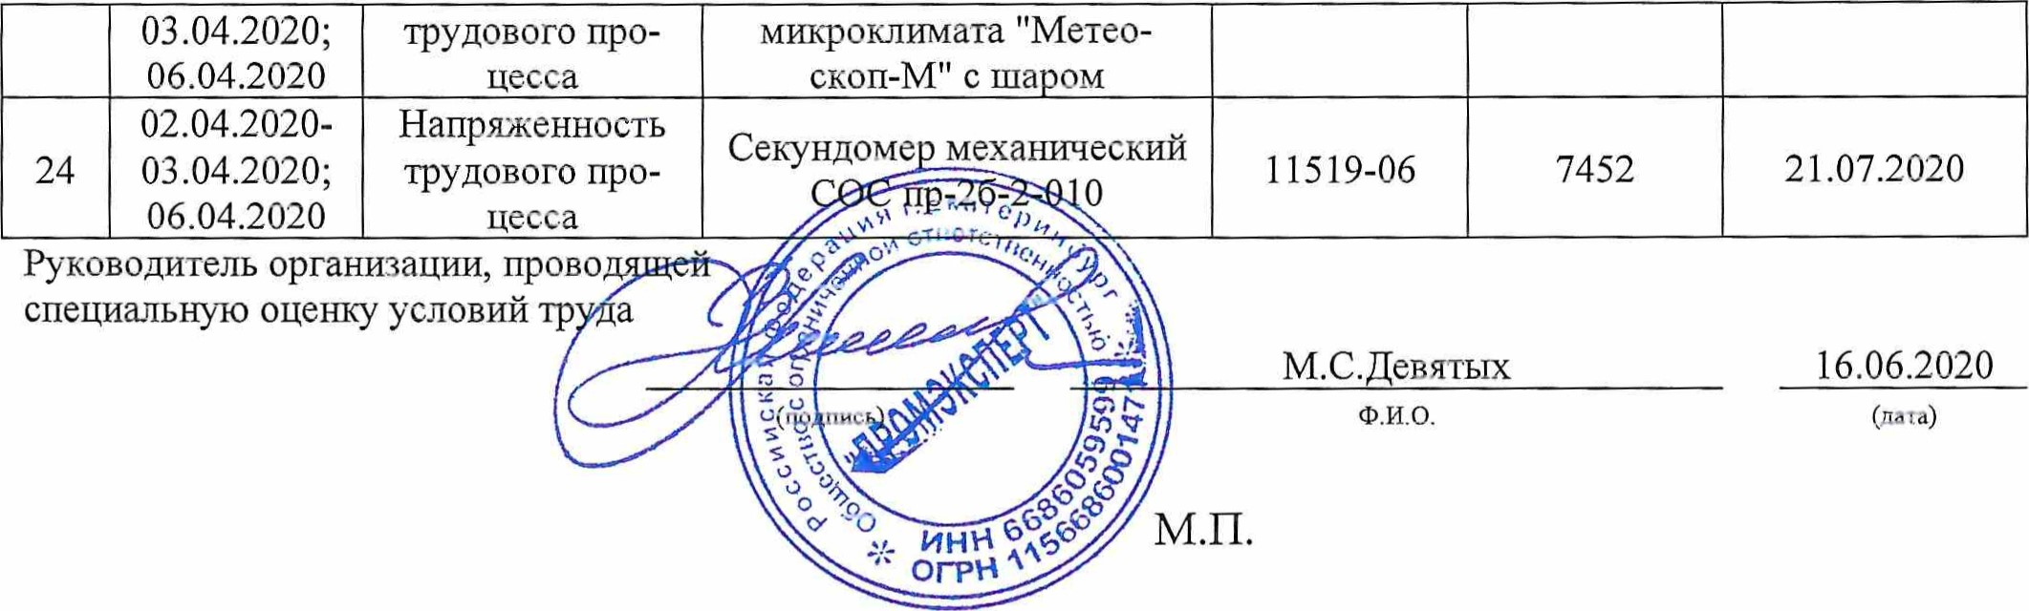
Руководитель организации, прово специальную оценку условий тр а
16.06.2020
(дата)
М.П.

-h 8 OHHOÏflOÐNO 00Ll
VII OldHOfrIOJNOdOLI'BCOLIKBh092d)bHh)1HK(þ doOHh101KdHÏH(þH1,1ÊOÌÏ .KIfOJZLHL1008OdOITIÌfPLfJ,N000A
01 h OHHOÏIIOJNOOLI 10
-OdLI£1OHHOÌTIOWOdOLI'BEOLIgeh09ed)rsuÌ1 ->IHK(I)reaoÏKdŒ'.0dKU11fK)1no0
-OhHEH(l)OLIed(),DIKdJOHH000W00h09ed
08101-IÜ100LI OHHOÏTIOI.NOOLI 801-11SËh092d)ßHÏl)lHÃ(þ 80 K …
-HY080)¾Kd()d()I-I¶ITP,)IICfÊKI'V000W
KIfOJÜIHL1008000W00h09ed KIfOdZLHL10080 OOh09Ëd
01
-hKd8etKdaOHHOÌTIOAOCIOLI'oaŒOHedŒood11 8OHHOÌTIOJNOCIOLI 801-1veh09Ëd)ßMÏ1)1HK(þ
'ISIfOJP,ŒHL1008000W
01
-hKd8etKddOHHOh101NOdOIIG08JOH2dŒOOd1_1 OHHOÏIOWOdOII'econKBhoged)bHÏ1)fflK(I)
KEEIOÏKCIJ. 0100
081011P, 00 OHHOÏTIOJN
-Odor-I 801-1MVhoyd)KHÈ1>1HK(þgeaoÌÏKdŒ 0MH280ÏKd090 , 0
H01Q OdOÌ1101KÏ082î0T00W
8'BH
BHBI-Iô,LC)'IfK”0
ËOOOÏIOdLIOd
~0a0 Rd H 80d
OHhHIfËl-l -ed¶LOOH
-HOIfOHh Iqdo.LYË(þOH)IOOhH£HO
冖·0h一(HI-IORO) OdOh092d nH1092d H
2000h0du0J080KdJHIq0d0 冖 H
YIOITI OLI =89 20 1.1>10 = YO OOH¶LfOŒP,80EË 90OOH¶IT()YIIIO OOHAOH(),L8Ë
-I'18HÏHH
,O XI¶HOPLIO冖HlfH)H -hOJOHH 001,NOdOh09Ëd
H …

~~

8 7 I
•VO一 G¥6
I L
8 8 9
I Vt VS I Vt Vþ 冖(c)vs 8 8 VS…V寸
8 I I
?03êñodII
0-7080ÏKdL
丄
00
川
H
Oã080ÌÏKd-L
q
丄

91 #1 £1 ZI 01 6 9
OH
TO
OJOHHêJodÐH(þ
OHHâ8-LOarrrKhHadLI
do
巾
呬
h
J
罒
o
9
H
h
Z Z
do
O
0H0
Od
KHHâhRIf8H
Clf0h)
冖10Q OOJ'N
xHh09Ëd) JNOh09P,d OdOh09Ëd 0 叼 (V
90
00 OdOh HOI-IHËÏOH doAOH
,092d0-101-1 XIq.LKHËî I(I¶H
-hIddOIfBHV O nH109

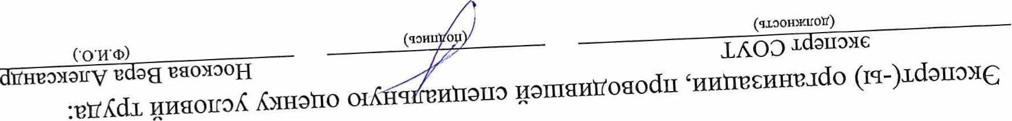
d 1111801fORB>IHOÌI() x、qdO 0 EH-00W er-180
丶
030390·91
